Построение картины силовых линий электростатического поля системы точечных зарядов методом потоков
Биляк М.В.¹, Старокуров Ю.В. ²
¹студент, ²ассистент
Московский государственный университет имени М.В.Ломоносова,
физический факультет, Москва, Россия
E–mail: maxwader@email.ru
Существует большое количество учебных пособий, в которых приводятся иллюстрации картин силовых линий электрических и магнитных полей. Несмотря на то, что для иллюстраций выбираются одни и те же физические ситуации, рисунки, приведённые в разных пособиях, заметно отличаются (см. рис. 1). Причиной таких различий, скорее всего, является выбор простой и наглядной иллюстрации вместо технически сложного, но физически корректного модельного изображения.
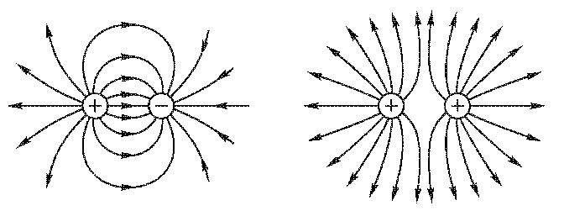 | 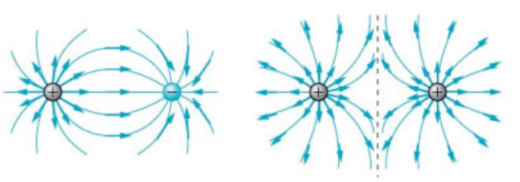
[1] | [2]
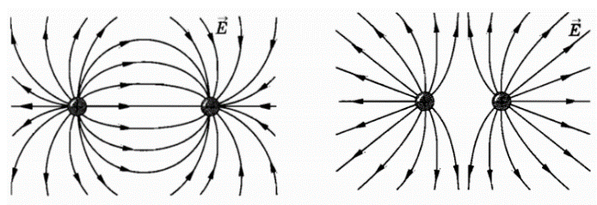
[3] | [4]
Рис. 1

Для построения физически корректной картины силовых линий необходимо решить математическую задачу для векторного поля заданной конфигурации. Использование силовых линий физических векторных полей было начато ещё Фарадеем [5]. Дальнейшее развитие этой концепции произвёл Максвелл [6] при построении своей теории электромагнитных явлений. В настоящее время, к сожалению, картины силовых линий редко используются в научно-технических задачах, поэтому описания методов расчёта силовых линий в современной научной литературе практически отсутствуют.
В данной работе представлена численная и аналитическая реализация метода потоков [7, 8]. Метод потоков основан на сохранении величины потока вектора напряжённости вдоль векторной трубки.
Теорема Гаусса утверждает, что поток вектора напряжённости через замкнутую поверхность S определяется формулой:

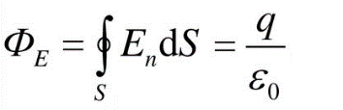

и пропорционален заряду q внутри S. Как следствие, если заряд внутри поверхности отсутствует (q = 0), поток через эту поверхность равен нулю. Векторная трубка – трубка, образованная силовыми линиями поля и не содержащая заряда. Следовательно, величина потока векторного поля через любое сечение такой трубки сохраняется, что позволяет получить уравнение, описывающее картину силовых линий исследуемого поля. Метод потоков можно реализовать в аналитической форме для симметричных систем, например, для поля двух неподвижных точечных зарядов. Картины силовых линий, полученные авторами для этого случая, представлены на рис. 2.
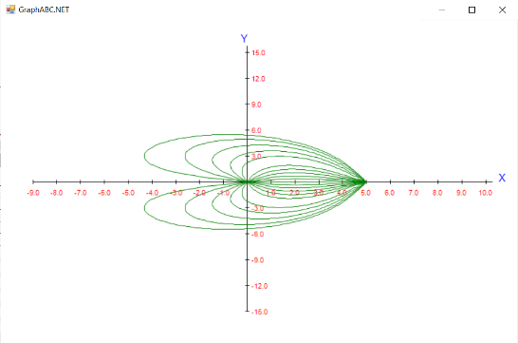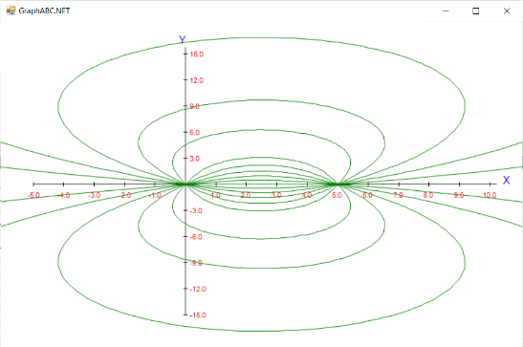
Рис. 2(а). Картины силовых линий для систем зарядов (q, -3q) и (q, -q)
(аналитическая реализация метода потоков)

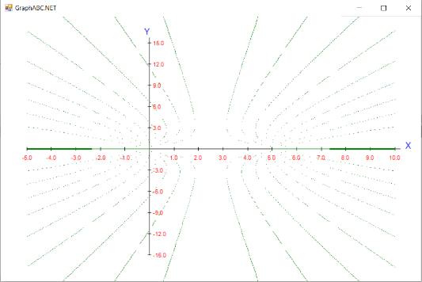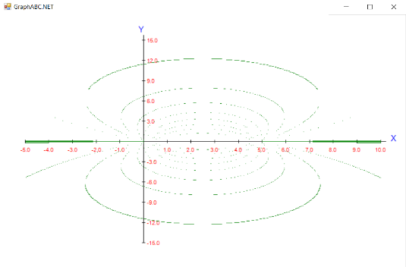
Рис. 2(б). Картины силовых линий для систем зарядов (q, q) и (q, -q)
(численная реализация метода потоков)

Область применения рассмотренного метода потоков для построения картины силовых линий векторного поля не ограничивается задачами электростатики. Метод также применим для задач магнитостатики, гидродинамики и теории упругости. Кроме того, результаты моделирования могут быть использованы в качестве иллюстративного учебно-методического материала в лекционных курсах и лабораторном практикуме.

Литература

- Сивухин Д. В. Общий курс физики. Учеб. пособие: Для вузов. В 5 т. Т. III. Электричество. — 4-е изд., стереот. — М.: ФИЗМАТЛИТ; Изд-во МФТИ, 2004. - 656 с. - ISBN 5-9221-0227-3; 5-89155-086-5.
- Грачев А. В., Погожев В. А., Салецкий А. М. Физика. 10 класс. Учебник. --- М.: ВЕНТАНА-ГРАФ, корпорация «Российский учебник», 2019.
- Мякишев Г. Я., Синяков А. З. Физика. Электродинамика. Углубленный уровень. 10-11 классы. Учебник --- М.: ДРОФА, корпорация «Российский учебник», 2019.
- Алешкевич В.А. Электромагнетизм. — М.: ФИЗМАТЛИТ, 2014. — 404 с. —ISBN 978-5-9221-1555-1.
- Фарадей М. Экспериментальные исследования по электричеству, 1959, Том 3, С. 277.
- Maxwell J. C. An elementary treatise on electricity. – At the Clarendon Press, 1888
- А. Е. Усачев – Методы расчёта электрических полей. Казань: Казан. гос. энерг. ун-т, 2013. – 111 с.
- http://mirrors.ctan.org/graphics/pstricks/contrib/pst-electricfield/pst-electricfield-docEN.pdf

